Wskazówki dla nauczyciela przedmiotów przyrodniczych IBSE
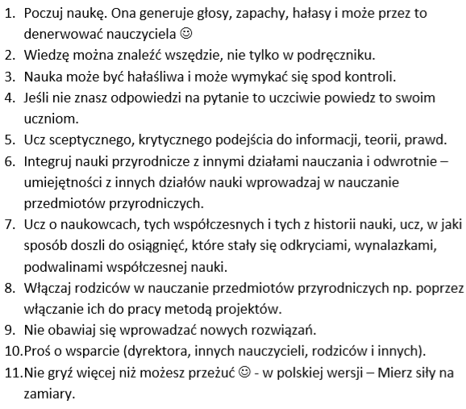

Materiały dla uczestników seminarium WCIES „Ciekawe rozwiązania dydaktyczne w nauczaniu przedmiotów przyrodniczych – IBSE”.

